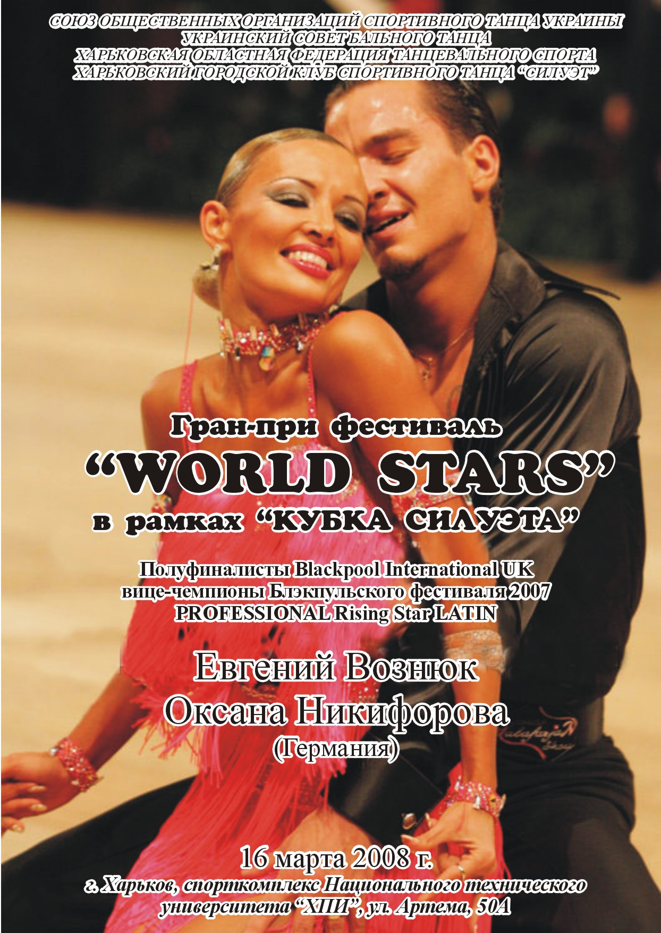
КАТЕГОРИИ | I блок  начало  9-00 | II блок  начало  11-00 | III блок  начало  14-30 | IV блок  начало  18-30 | ВОЗРАСТ | БЛАГОТ.ВЗНОС  С ПЕРСОНЫ  ГРН.
Дети Н | WCJ |  |  |  | 5-7 лет | 40 за уч.
Дети Е | WQCJ |  |  |  | 5-7 лет | 50 за прогр.
Ювеналы-1 Н | WQCJ |  |  |  | 8-9 лет | 40 за уч
Ювеналы-1 Е |  | St La |  |  | 8-9 лет | 50 за прогр.
Ювеналы-1 Д |  |  | St La |  | 8-9 лет | 60 за прогр.
Ювеналы-1 С (5т) |  |  | St La |  | 8-9 лет | 70 за прогр.
Ювеналы-2 Н | WQCJ |  |  |  | 10-11 лет | 40 за уч.
Ювеналы-2 Е |  | St La |  |  | 10-11 лет | 50 за прогр.
Ювеналы-2 Д |  |  |  | St La | 10-11 лет | 60 за прогр.
Ювеналы-2 С (5т) |  |  |  | St La | 10-11 лет | 70 за прогр.
Юниоры-1+2 Н | WQCJ |  |  |  | 12-15 лет | 40 за уч.
Юниоры-1 Е |  | St La |  |  | 12-13 лет | 50 за прогр.
Юниоры-1 Д |  | St La |  |  | 12-13 лет | 60 за прогр.
Юниоры-1 С |  |  | St | La | 12-13 лет | 70 за прогр.
Юниоры-1 откр |  |  | St | La | 12-13 лет | 70 за прогр.
Юниоры-2 Е |  | St La |  |  | 14-15 лет | 50 за прогр.
Юниоры-2 Д |  |  | La | St | 14-15 лет | 60 за прогр.
Юниоры-2 С |  |  | La | St | 14-15 лет | 70 за прогр.
Юниоры-2 откр |  |  | La | St | 14-15 лет | 70 за прогр.
Хобби Н |  | La |  |  | Старше 16 | 50 за уч.
Хобби Е |  | La |  |  | Старше 16 | 50 за уч.
Хобби Д (free) |  | La |  |  | Старше 16 | 60 за уч.
Молодежь С+B |  |  |  | La | 16-18 лет | 70 за прогр.
Взрослые С+B |  |  |  | La | Старше 19 | 70 за прогр.
Мол+взр. С+B |  |  | St |  | Старше 16 | 70 за прогр.
Молодежь откр |  |  | St |  | 16-18 лет | 70 за прогр.
Мол-1 откр |  |  |  | La | 16-18 лет | 70 за прогр.
Мол-2 откр |  |  |  | La | 19-21 лет | 70 за прогр.
Взрослые откр |  |  | St |  | Старше 19 | 70 за прогр.
Взрослые откр |  |  |  | La | Старше 21 | 70 за прогр.

Турнир проводится за счет спонсорских и благотворительных взносов.
Благотворительный взнос для зрителей – 30 грн. на I-III отделения, 60грн на IV отделение.
Столики (4 места) – 60 грн на I-III отделения, 160 грн. на IV отделение (стол сервирован).
Предварительный заказ столиков по тф: 700-14-27, (050) 262-262-5 Татьяна

Предварительная регистрация: - для пар Харькова 14 марта (пятница)
с 16-00 до 21-00 в гимназии №116 по адресу: ул. Культуры, 22 (ст.м. Научная);
- для иногородних до 14.03 на www.siluet-dance.com, либо по тел/факс (057) 702-36-03;
- в день турнира регистрация с дополнительным взносом 10 грн. с пары за программу;
- любая информация по тел. 8-050-592-64-06 Геннадий Хавкин
ВНИМАНИЕ! Для членов СГОСТУ благотворительный взнос на 10 грн. меньше.
Регистрация: - в классах Н, Е, D, С- по классификационным книжкам любой
Всеукраинской организации;
- в открытых классах – по свидетельству или паспорту.

Судьи: - согласно судейской категории, а также приглашенные.

Ограничения: - по костюмам и фигурам, согласно объединенным правилам.

Призы: - как всегда!

Для танцоров: - танцевальное покрытие 350 кв.м;
- удобные раздевалки, шкафы с кодовым замком;
- медицинское обслуживание.

Для зрителей: - просторный теплый зал;
- танцевальный магазин “Маэстро”, работает кафе.

Особые условия: - регистрация участников и судей заканчивается СТРОГО!
за 40 минут до начала отделения;
- каждая танцевальная пара получит индивидуальный
заламинированный номер на все туры. Стоимость номера – 5 грн;
- подробно правила турнира на www.siluet-dance.com;
- КУРЕНИЕ В СПОРТКОМПЛЕКСЕ ЗАПРЕЩЕНО!

ТАНЦОРЫ! НЕ ЗАБУДЬТЕ ВЗЯТЬ НА ТУРНИР СВОЙ ИМЕННОЙ НОМЕР!

